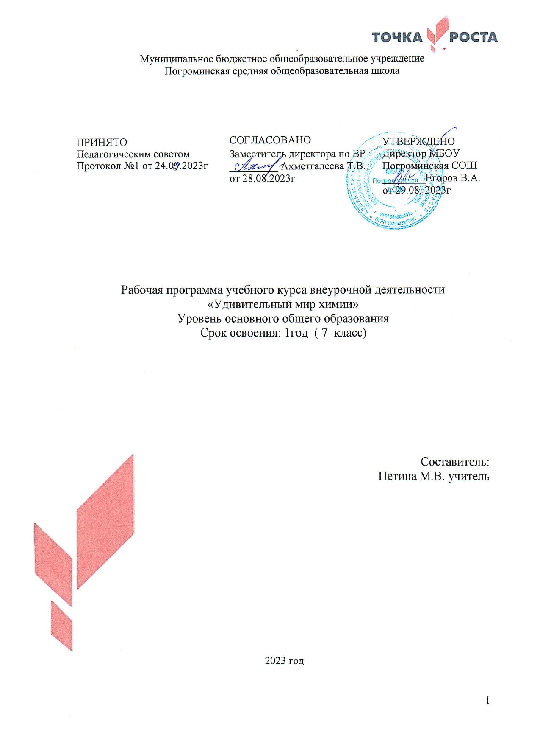

**Цель:** расширение знаний учащихся о применении веществ в повседневной жизни и соблюдение основных правил техники безопасности при применении, оказание помощи в выборе профиля для дальнейшего образования.

**Задачи:**

1. Познакомить учащихся с первоначальными химическими понятиями.
2. Развивать познавательные интересы и интеллектуальные возможности.
3. Сформировать умения применять полученные знания в целях безопасного использования химических веществ и материалов в быту.
4. Предоставить учащимся возможность реализовать интерес к химии и применить знания о веществах в повседневной жизни.

**Содержание программы**

**Тема 1.** Предмет химии (3 ч)

Предмет химии. Вещества, их свойства. Чистые вещества и смеси. Способы разделения смесей.

**Демонстрации. 1.** Некоторые химические реакции. 2. Образцы различных веществ.

**Практические работы. 1.** Правила безопасности при работе в кабинете химии. Ознакомление с лабораторным оборудованием. 2. Очистка загрязнённой поваренной соли.

**Тема 2.** Химия – наука о превращениях веществ (3 ч)

Физические и химические явления. Признаки и условия течения химических реакций. Химические реакции вокруг нас.

**Демонстрация.** Химические реакции, протекающие с выделением газа, осадка, изменением цвета и т.д.

**Тема 3**. Язык химии (2 ч)

Химические элементы. Символы химических элементов. Относительная атомная масса. Простые и сложные вещества. Относительная молекулярная масса.

**Тема 4.** Кислород – самый распространённый элемент на Земле (2 ч)

Кислород как химический элемент и простое вещество. Свойства кислорода. Получение кислорода.

**Демонстрация.** Горение различных веществ в кислороде.

Практическая работа. 3. Получение кислорода и изучение его свойств.

**Тема 5.** Вода – самое удивительное вещество (2 ч)

Вода в природе и жизни человека. Получение чистой воды. Вода как растворитель. Массовая доля растворённого вещества в растворе.

**Практическая работа. 4.** Приготовление раствора с заданной массовой долей растворённого вещества.

**Тема 6.** Водород (2 ч)

Водород: получение, свойства, применение. Понятие о кислотах.

**Практическая работа. 5.** Получение водорода и изучение его свойств.

**Тема 7.** Элементы химии в быту (11 ч)

Кислоты, щёлочи и соли в нашем доме. Их состав и области применения в быту. Индикаторы в природе и быту. Правила безопасного хранения и использования препаратов бытовой химии, растворов и растворителей. Их состав и практическое использование. Меры предосторожности при работе с огнеопасными веществами.

Минералы у нас дома. Мел, гипс, известняк, их состав, свойства. Полезные советы по их практическому использованию.

Полимеры и волокнистые материалы. Полиэтилен, пенопласт. Лавсан, капрон, нитрон, хлорин. Строительные материалы: красный глиняный и силикатный кирпич, гипсокартон. Древесина – уникальный строительный материал. Спички. От пергаментных и шёлковых книг до бумажных. Целлюлоза. Карандаши и акварельные краски. Графит. Состав цветных карандашей. Состав и виды акварельных красок. Стекло. История стеклоделия. Состав и виды стекла. Получение оконного стекла. Виды и химический состав глин. Керамика. Разновидности керамических материалов.

**Лабораторные опыты. 1.** Действие кислот на индикаторы. 2. Получение гашёной извести. 3. Химические реакции с участием соды, уксусной кислоты. 4. Ознакомление со свойствами карбонатов. 5. Ознакомление со свойствами пластмасс и волокон. 6. Ознакомление с видами стекла (работа с коллекцией «Стекло и изделия из стекла»).

**Тема 8.** Химические средства гигиены и косметики (4 ч)

Химия и здоровье зубов. Средства ухода за зубами. Косметические свойства. Мыла и синтетические моющие средства. Влияние СМС на кожу человека. Химчистка на дому: удаление жирных пятен, пятен от ягод и фруктов, пищевых продуктов, крови, краски и т.д.

**Лабораторный опыт**. Стирка в жёсткой и мягкой воде с помощью мыла и СМС.

**Практические работы. 6.** Наложение макияжа. 7. Химчистка на дому.

**Тема 9.** Химия и организм человека (3 ч)

Отравления бытовыми химикатами (Растворы аммиака, уксусной кислоты, перманганат калия, бытовой газ, угарный газ и т.п.). Оказание первой помощи при отравлениях и ожогах.

Домашняя аптечка. Правила хранения и применения химических препаратов.

Влияние наркотических и токсичных веществ на организм человека.

**Демонстрация. 1.** Способы оказания первой медицинской помощи при отравлениях и ожогах. 2. Ознакомление с правилами хранения и применения химических препаратов в домашней аптечке.

**Тема 10.** Химия в сельском хозяйстве (3 ч)

Минеральные и органические удобрения. Химические средства защиты растений. Санитарно – гигиенические требования к ним. Правила использования химических препаратов в сельском хозяйстве.

**Лабораторный опыт**. Ознакомление с образцами минеральных удобрений.

**Учебно-тематический план.**

|  |  |  |  |  |  |  |  |  |
| --- | --- | --- | --- | --- | --- | --- | --- | --- |
| № | Назва-ниетемы | Кол-вочасов | | | Методыобучения | Формы организации учебной работы с учащимися | Иннова-ционныеподходы | Образова-  тельныйпродукт |
|  |  | Всего | Теория | Лабора-торные |
| 1 | Предметхимии. | 3 | 2 | 1 | Лекции, семинары, лаборатор-ные опыты, практичес-кие работы, конферен-ции, эвристические беседы | Фронталь-ные, коллектив-ные, групповые, парные, индивидуальные | Системный, диагностичес-кий, дифференци-рованный, технологи-ческий | Проекты учащихся, сообщения, рефераты, изготовление моделей, составление тезисов |
| 2 | Химия-наука о вещест-вах. | 3 | 2 | 1 |
| 3 | Языкхимии. | 2 | 1 | 1 |
| 4 | Кисло-род- самый распро-стра-нённый элемент на Земле. | 2 | 1 | 1 |
| 5 | Вода-самое удиви-тельное вещест-во. | 2 | 1 | 1 |
| 6 | Водо-род. | 2 | 1 | 1 |
| 7 | Эле-менты химии в быту. | 11 | 6 | 5 |
| 8 | Хими-ческие сред-ствагигие-ны и косме-тики. | 5 | 3 | 2 |
| 9 | Химия и орга-низация чело-века. | 3 | 2 | 1 |
| 10 | Химия в саду и огороде. | 2 | 1 | 1 |
| 11 | Итоговое занятие | 1 | 1 |  |  |  |  |  |

|  |
| --- |
|  |

Итого: 36ч 21ч 15ч

Календарно-учебный график

|  |  |  |  |  |  |
| --- | --- | --- | --- | --- | --- |
| **№** | **Химия в быту** | **Дата календ.** | | **Дата фактич.** | **Форма занятий** |
| 1 | Предметхимии. |  | |  | Вводное |
| 2 | Предметхимии. |  | |  | Практика |
| 3 | Предметхимии. |  | |  | Практика |
| 4 | Химия-наука о веществах. |  | |  | Интегрированное |
| 5 | Химия-наука о веществах. |  | |  | Практика |
| 6 | Химия-наука о веществах. |  | |  | Практика |
| 7 | Языкхимии. |  | |  | Интегрированное |
| 8 | Языкхимии. |  | |  | Практика |
| 9 | Кислород- самый распространённый элемент на Земле. |  | |  | Интегрированное |
| 10 | Кислород - самый распространённый элемент на Земле. |  | |  | Практика |
| 11 | Вода самое удивительное вещество. |  | |  | Интегрированное |
| 12 | Вода-самое удивительное вещество. |  | |  | Практика |
| 13 | Водород. |  | |  | Интегрированное |
| 14 | Водород. |  | |  | Практика |
| 15 | Элементы химии в быту. |  | |  | Интегрированное |
| 16 | Элементы химии в быту. |  | |  | Практика |
| 17 | Элементы химии в быту. |  | |  | Практика |
| 18 | Элементы химии в быту. |  | |  | Практика |
| 19 | Элементы химии в быту. |  | |  | Практика |
| 20 | Элементы химии в быту. |  | |  | Практика |
| 21 | Элементы химии в быту. |  | |  | Практика |
| 22 | Элементы химии в быту. |  | |  | Практика |
| 23 | Элементы химии в быту. |  |  | | Практика |
| 24 | Элементы химии в быту. |  |  | | Практика |
| 25 | Элементы химии в быту. |  |  | | Игровое |
| 26 | Химические средства гигиены и косметики. |  |  | | Интегрированное |
| 27 | Химические средства гигиены и косметики. |  |  | | Практика |
| 28 | Химические средства гигиены и косметики. |  |  | | Практика |
| 29 | Химические средства гигиены и косметики. |  |  | | Практика |
| 30 | Химические средства гигиены и косметики. |  |  | | Практика |
| 31 | Химия и организация человека. |  |  | | Интегрированное |
| 32 | Химия и организация человека. |  |  | | Практика |
| 33 | Химия и организация человека. |  |  | | Практика |
| 34 | Химия в саду и огороде. |  |  | | Интегрированное |
| 35 | Химия в саду и огороде. |  |  | | Экскурсия |
| 36 | Итоговыйурок |  |  | | Защита работ |

**Метапредметныерезультататы**

***Регулятивные УУД***

**У обучающихся сформированы действия:**

- понимать и принимать существенные признаки,

сравнивать вещества,

перечислять признаки химических веществ

- планировать свои действия;

- осуществлять контроль

- анализировать причины успеха/неуспеха

***Познавательные УУД***

**У обучающихся сформированы действия:**

- пользоваться приёмами анализа

- понимать и применять полученную информацию …

-усвоят правила техники безопасности

-работать с простейшим химическим оборудованием

-правильно применять свои знания на практике

***Коммуникативные УУД***

У обучающихся сформированы действия:

- включаться в диалог…

- работать в группе,

- и.т.д.

**Предметные результаты**

**Обучающиеся будут знать:**

**- историю химии;**

**- методику выполнения экспериментов;**

**Обучающие научатся:**

- работать с лабораторным оборудованием;

**2.2. Условия реализации программы**

Материально-техническое обеспечение:

Для эффективности образовательного процесса необходимы техническое и музыкальное оборудование:кабинет для занятий; зал для репетиций; видео и аудиоаппаратура.

Материалы и инструменты, необходимые для работы:

- информационное обеспечение – аудио-, видео-, фото-, интернетисточники;

- кадровое обеспечение – целесообразно перечислить педагогов,занятых в реализации программы, охарактеризовать ихпрофессионализм, квалификацию, критерии отбора.

**2.3. Формы аттестации**

**Формы отслеживания и фиксации образовательных результатов:**

-оформление стенда

- отчёты по практической деятельности

-​ участие в конкурсах.

**2.4. Методические материалы**

**Форма проведения занятий может быть различной:**учебное занятие, работа в лаборатории.

Обучение на занятиях осуществляется как на основе коллективной работы с учащимися,так и индивидуальной. **При проведении занятий используются различные методы работы:**

- словесные методы (лекция, объяснение, консультация);

- демонстративно – наглядные;

- метод практической работы;

- проблемно-поисковый (поиск и отбор аргументов, фактов доказательств,анализ полученной информации);

- проектные методы

- активные формы познавательной деятельности.

**Педагогические технологии**:

- технология индивидуализацииобучения;

- технология коллективного и группового взаимодействия;

- технология дифференцированного обучения;

- технология разноуровневого обучения;

- технология развивающегообучения;

- технология проблемного обучения;

- технология проектной деятельности;

- технологияигровой деятельности;

- коммуникативная технология обучения;

- технология коллективной творческой деятельности;

- технология портфолио,

- технология педагогической мастерской;

- технология образа и мысли;

- здоровьесберегающая технология.

**Алгоритм занятия:**

Теоретическая часть включает в себя:

-постановку целей и объяснение задач;

-изложение нового материала (проводиться в форме беседы на основе уже пройденного материала и полученных ранее знаний, с показом новых приемов).

Практическая часть занятий строится на основе следующих принципов:

-доступности-«от простого к сложному»;

-наглядности;

-индивидуального подхода к каждому ученику;

- организации взаимопомощи в выполнении работ;

-многократного повторения.

**2.5. Список литературы**

**Литература для учащихся**

1. Девяткин В.В.  Химия для любознательных. Ярославль, 2000г.
2. Кукушкин Ю.Н.  Химия вокруг нас. Москва, 2014г.
3. Прокофьев М.А.  Энциклопедический словарь юного химика. Москва, Педагогика 2013г.
4. Смирнов Ю.Н.  Мир химии МиМ – Экспресс, 2012г.
5. Энциклопедия для детей. Том 17 – М. Аванта +, 2010г.
6. Юдин А.М.  Химия в нашем доме. Москва, 2000г.

**Учебно-методическая литература**

1. Габриелян.О.С. настольная книга учителя-М. Дрофа 2015.
2. Изучаем химию.М. «БЛИК и К» 2012.
3. Хомченко.И.Г.-М. ООО « Издательство Новая Волна» 2013.
4. www.edios.ru.- Эйдос – цент дистанционного образования.
5. [www.km.ru/education-учебные](https://www.google.com/url?q=http://www.km.ru/education-%25D1%2583%25D1%2587%25D0%25B5%25D0%25B1%25D0%25BD%25D1%258B%25D0%25B5&sa=D&ust=1588664062046000) материалы и словари на сайте « Кирилл и Мефодий»
6. [http://djvu-inf.narod.ru/- электронная](https://www.google.com/url?q=http://djvu-inf.narod.ru/-%2520%25D1%258D%25D0%25BB%25D0%25B5%25D0%25BA%25D1%2582%25D1%2580%25D0%25BE%25D0%25BD%25D0%25BD%25D0%25B0%25D1%258F&sa=D&ust=1588664062047000) библиотека.